Obec Milíkov, Milíkov 1, 350 02 Cheb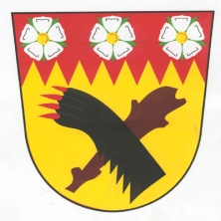

Starosta obce

**Informace pro občany**

Starosta obce Milíkov infornuje o usnesení zastupitelstva obce Milíkov ze dne 15.4.2020

**Z důvodu koronaviru 19 zastupitelstvo obce:**

1. **schvaluje odpuštění půlroční platby za svoz tuhého komunálního poplatku v roce 2020.**
2. **Schvalujje odpuštění správního poplatku ze psů za rok 2020**

Milíkov 22.4.2020

Jan Benka

starosta obce